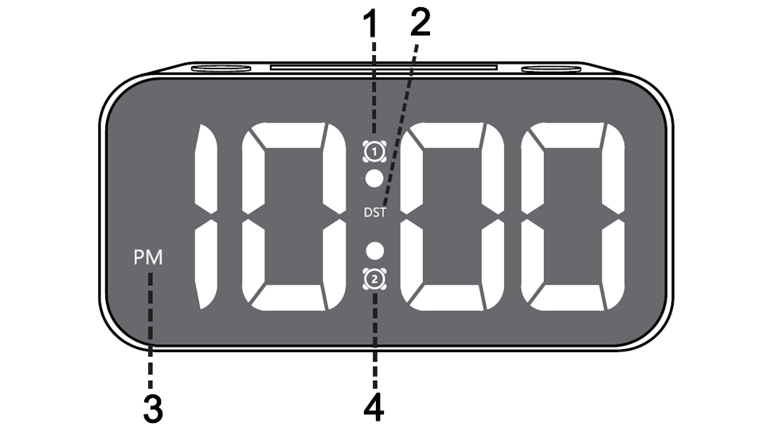

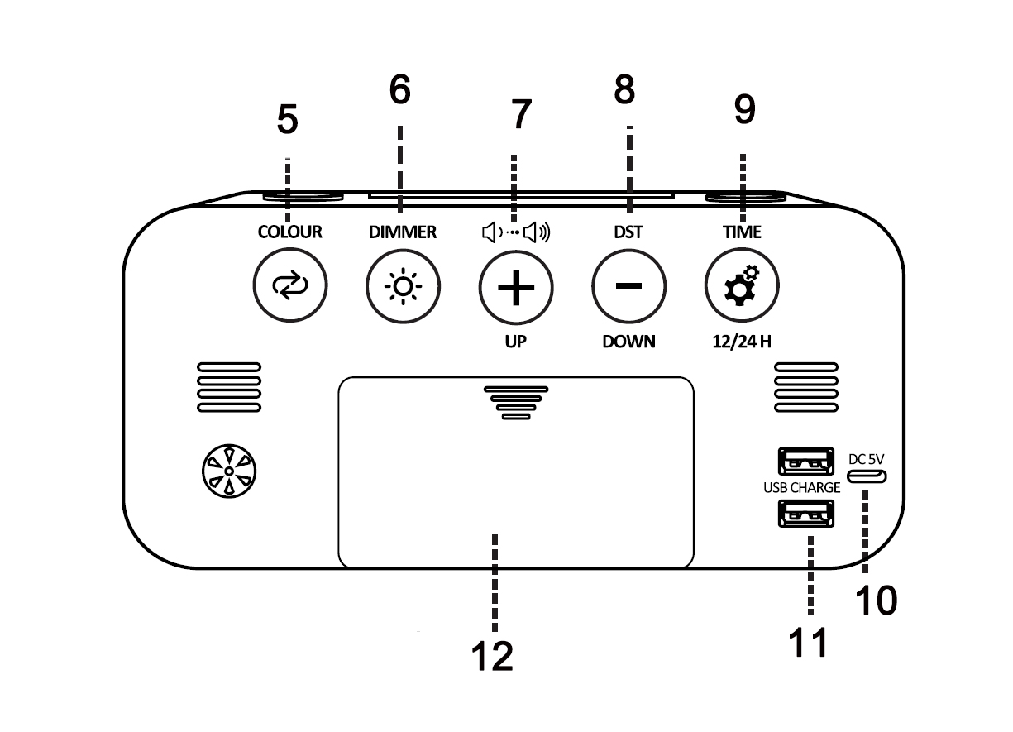

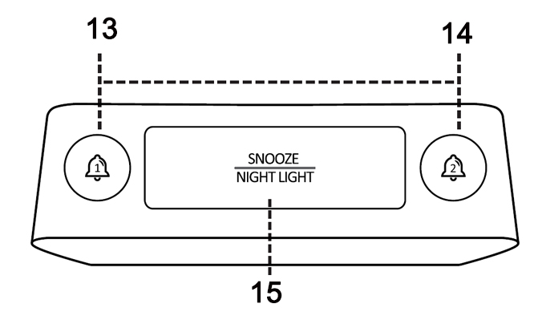

1. **Symbol alarmu 1**
2. **Letní čas**
3. **Indikátor AM/PM**
4. **Symbol alarmu 2**
5. **Změna barvy displeje**
6. **Ovládání jasu obrazovky**
7. **Nastavení hlasitosti & UP**
8. **DST&DOWN**
9. **Nastavení času & 12/24H**
10. **Příkon**
11. **Nabíjecí výstup USB (2 porty)**
12. **Přihrádka na baterie (baterie 3xAAA není součástí dodávky)**
13. **Tlačítko Alarm 1**
14. **Tlačítko Alarm 2**
15. **Tlačítko pro změnu barvy SNOOZE/NIGHT LIGHT**

**Balení obsahuje:**

1X digitální budík

1X uživatelská příručka

1X kabel USB

1X napájecí adaptér 5V 1A

**Poznámka: Digitální hodiny musí být zapojeny do zásuvky.Baterie slouží pouze k ukládání času, když jsou hodiny vypnuté.**

**Nastavení času:**

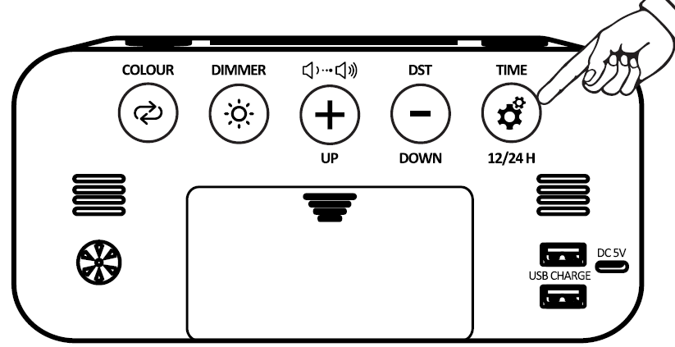1.Podržte tlačítko asi 4 s, abyste vstoupili do nastavení času,

V režimu nastavení stiskněte tlačítko pro nastavení hodin, dalším stisknutím tlačítka nastavte minuty.

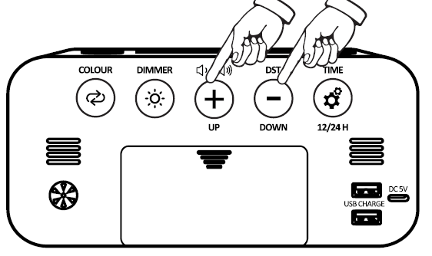2. Stisknutím tlačítka**+** nebo **-** nastavte hodiny, minuty.

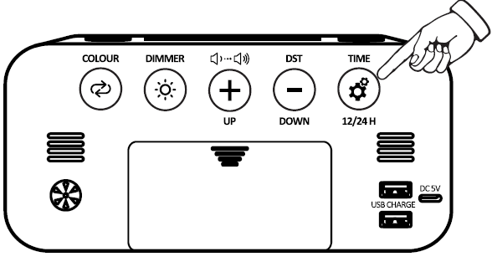3. Stisknutím tlačítka potvrďte nastavenou hodnotu.

**Přepínač 12/24H:**

Stisknutím zvolte režim 12/24h

**Nastavení alarmu 1 ( nastavení alarmu 2 je stejné jako nastavení alarmu 1 ):**

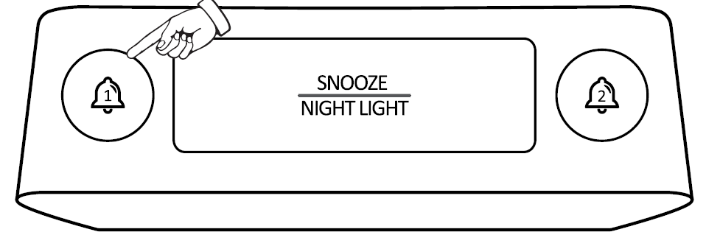

Stisknutím tlačítka vstoupíte do nastavení budíku. Zobrazí se aktuální čas budíku,

Když je aktivován alarm 1, zobrazí se symbol alarmu 1.

Opětovným stisknutím tlačítka budíku budík zapnete/vypnete.

Stisknutím a podržením tlačítka **Budík 1** po dobu 3 s nastavíte čas buzení.Hodiny budou blikat.

Stiskněte znovu tlačítko **Alarm 1**, minutka začne blikat.

Stisknutím tlačítka**+** nebo **-** upravte položku nastavení.

Stiskněte tlačítko **Alarm 1** pro potvrzení položky nastavení

**Nastavení hlasitosti budíku:**

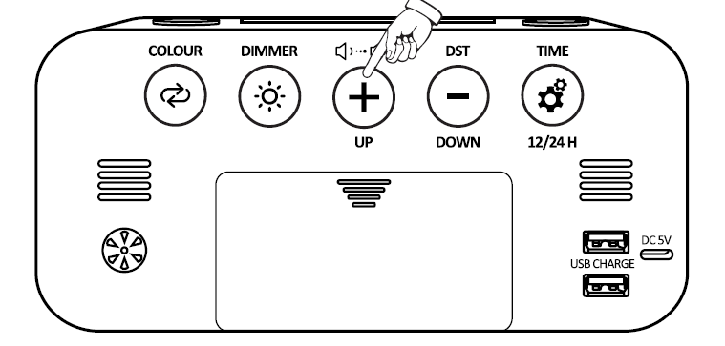

Stisknutím tlačítka**+** vyberte alarm Hlasitost

Existuje 5 úrovní (U1~U5)

Po výběru hlasitosti počkejte asi 2 s, hodiny automaticky potvrdí vaši volbu.

**Aktivace funkce Snooze:**

Když budík zní, stiskněte tlačítko SNOOZE na horní straně, budík se pozastaví a po 5 minutách se vypne.

**Zastavení alarmu po jeho vypnutí:**

Když je alarm spuštěn, příslušná ikona alarmu bliká.

Stisknutím libovolného tlačítka (kromě tlačítka SNOOZE) budík zastavíte a resetujete, aby se spustil příští den.

**Zobrazení změny barev RGB:**

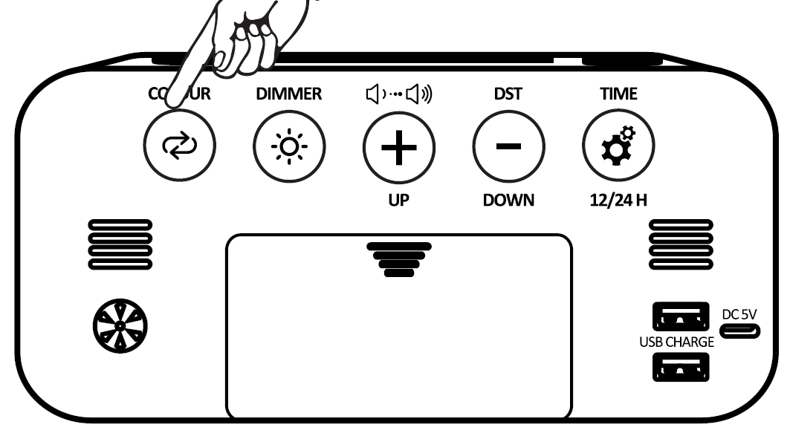

Stisknutím tlačítka změníte barvu displeje

**Nastavení jasu obrazovky:**

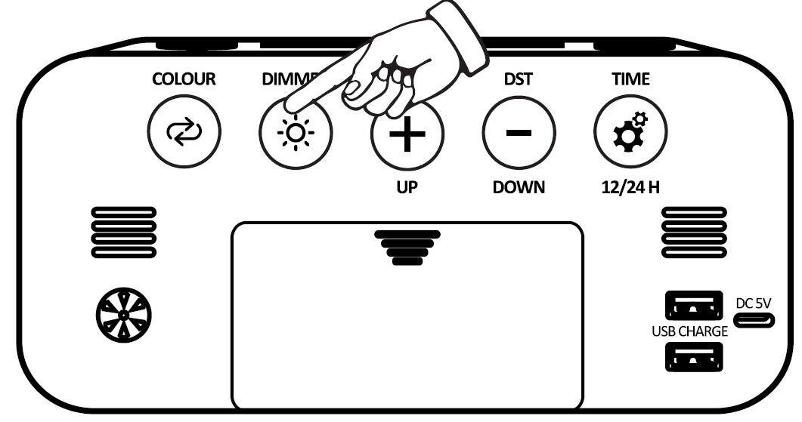

V normálním stavu displeje můžete jas nastavit stisknutím tlačítka .

**Nastavení barvy nočního světla:**

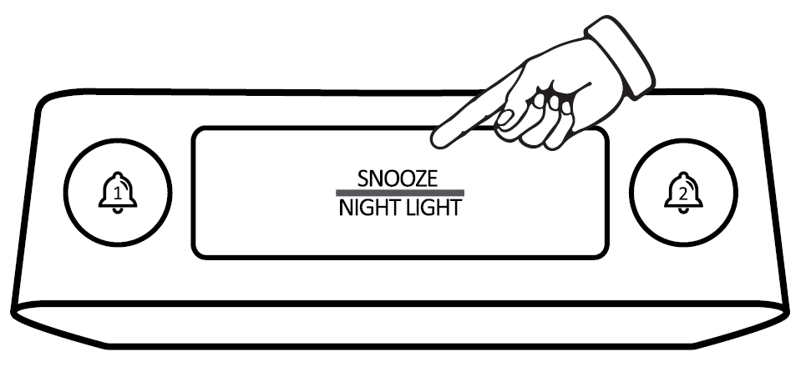

Stisknutím tlačítka vyberte barvu nočního světla (7 barev).

Stisknutím a podržením po dobu 3 s vypnete noční osvětlení .

**Letní čas:**

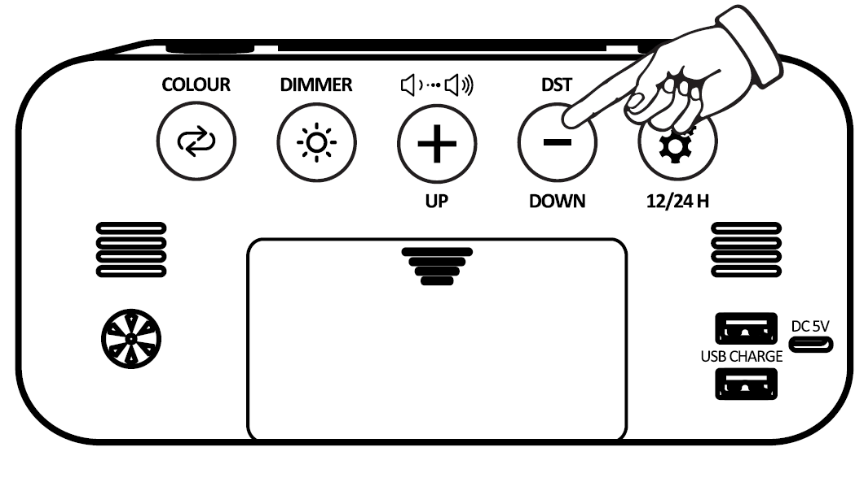

V normálním stavu výplaty stiskněte tlačítko **DST** pro zapnutí režimu DST.

Když je zapnutý letní čas, na obrazovce se zobrazí ikona letního času.